COLEGIO DEL PRADO
Clase virtual de Matemática Seño: Silvina Gómez
Fecha: ………………………………………………….. 4º “ C” y “ D “
N y A: …………………………………………………………………
Tema: Repaso de numeración
1-Lee y observa lo que dice y hace Ana
RECORDANDO LO QUE SE DE NÚMEROS
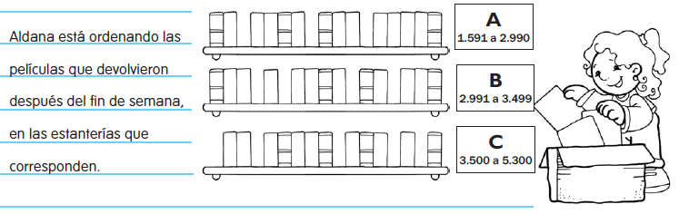
2-Observá el número que tiene cada uno y maracá con rojo las que debe colocar en la estantería A, con verde las que colocará en la estantería B y con azul las que van en la C.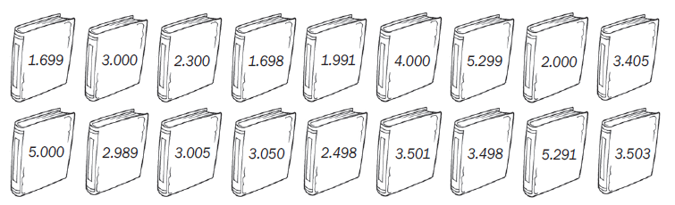
3- Lee atentamente y escribe los números donde correspondan
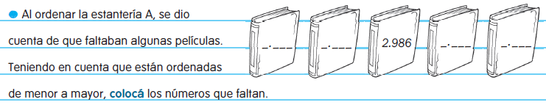
4-Escribe en nombre de los números anteriores que ordenaste

-----------------------:------------------------------------------------------------------------------------------------

-----------------------:------------------------------------------------------------------------------------------------

-----------------------:------------------------------------------------------------------------------------------------

----------------------:------------------------------------------------------------------------------------------------

